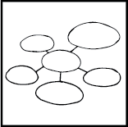
Notater – Købsadfærd

Navn
Dato

Købstype
Impulskøb

 |  | skriv |  |  |  |  |  |  |  | skriv
 | skriv |  |  |  |  |  |  |  |  |  |  | skriv
 |  |  | skriv |  |  |  |  |  |  |  | skriv
 |  |  |  |  |  |  | skriv

købstype |  | Overskrift |  | Overskrift

